LISTA DE MATERIALES

Para poder hacer la mejor compra de los materiales para éste proyecto se realizó la cotización en tiendas especializadas en componentes electrónicos de la plaza Tecno, de Mercado Libre y en Steren.

Lista de materiales necesarios:

* 1 Arduino MEGA 2560 o Arduino Uno
* 1 módulo GSM/GPRS SIM900
* 1 pantalla LCD 16×2
* 2 LEDS (rojo y verde)
* 4 resistencias de 330 Ω
* 6 resistencias de 4.7 KΩ
* 1 potenciómetro de 10 KΩ
* 6 pulsadores
* Cables
* Protoboard.

LISTA DE PRECIOS

Después de buscar precios de nuestro material en más de un ligar se encontró el mejor precio en internet mediante mercado libre para nuestro módulo y otro componente, y el resto fue adquirido en Plaza Tecno.

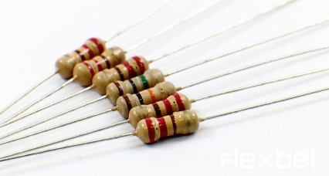 Resistencias necesarias $2 c/u, precio plaza Tecno Hidalgo

Precio mercado libre: $12.50 paquete de 50 resistencias más $72 de envío.

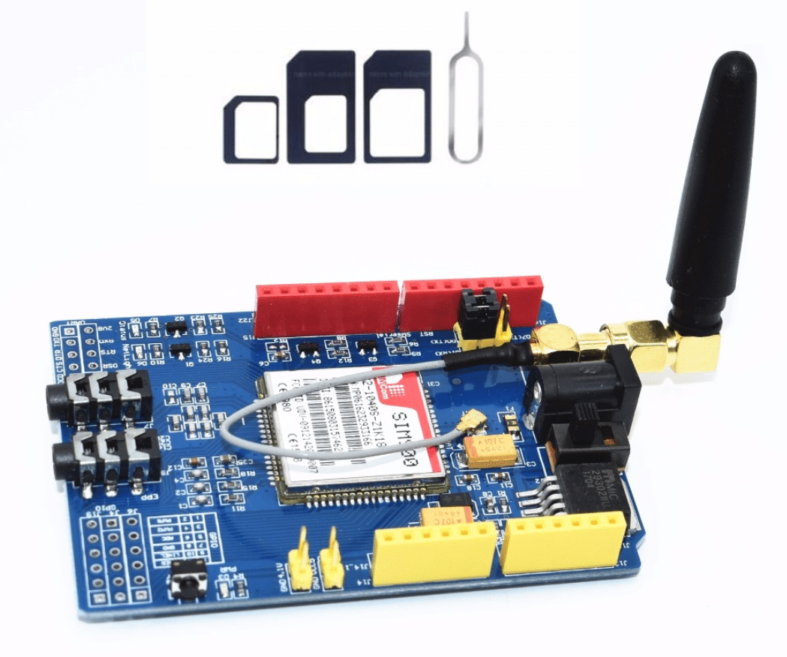 Módulo GSM Sim900 $472 con envío incluido mediante mercado libre.

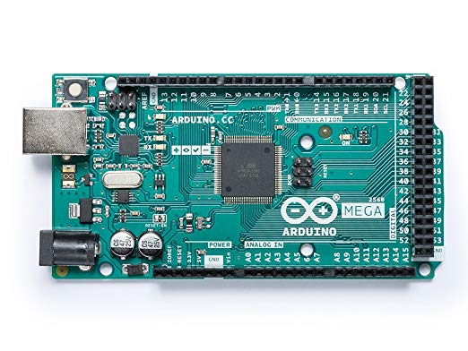 Arduino Mega $ 320 precio plaza Tecno Hidalgo

Precio mercado libre: $359 con envío incluido

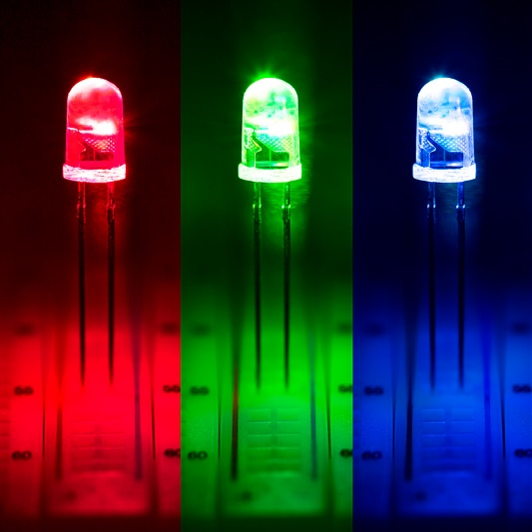 Leds $ 4 precio plaza Tecno

Precio mercado libre: $4 c/u más $72 de envío

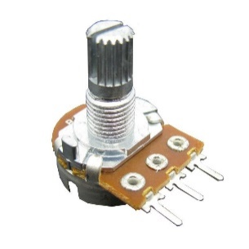 Potenciómetro 10k $10

Precio mercado libre: $8.85 c/u más $85 de envío

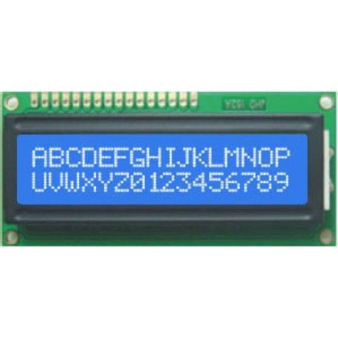 Display 16x2 $ 75

Precio mercado libre: $68 más $85 de envío

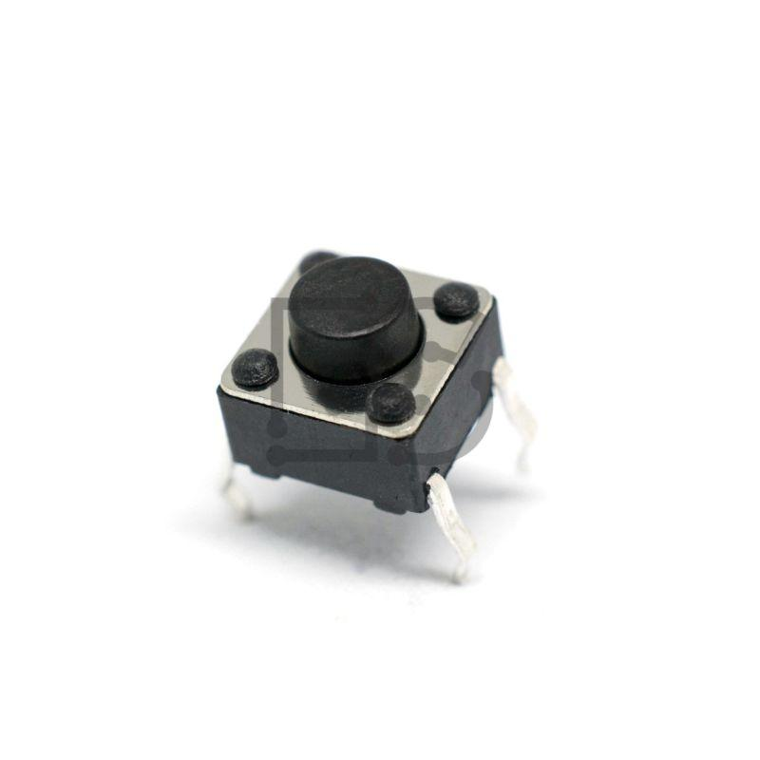 Push Button 4 pines $ 2

Precio mercado libre: $9 paquete con 10 pz más $85 de envío

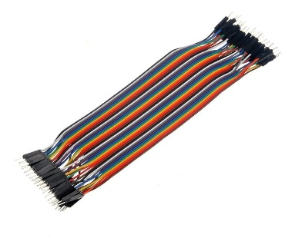 Jumper $1 c/u

Precio mercado libre: $20 paquete de 40 pz más $85 de envío

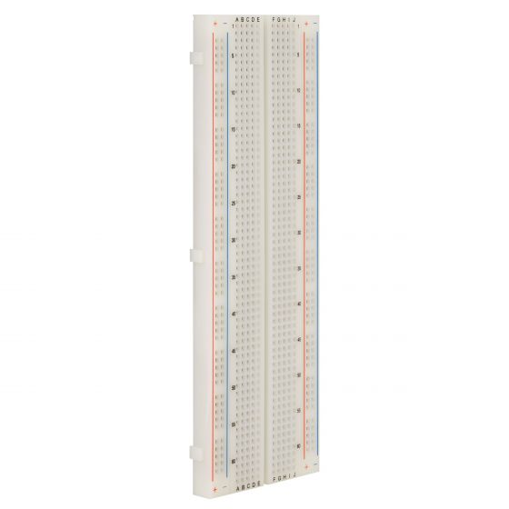 Protoboard $120

Precio mercado libre: $107 más $85 de envío

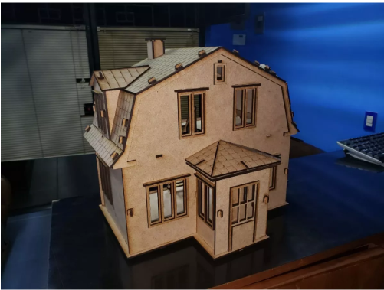 Maqueta de casa $550 Mercado Libre

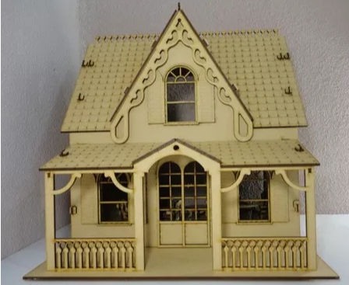 Maqueta de casa $400 Mercado Libre

LISTA DE PRECIOS STEREN

 Resistencias necesarias $3 c/u.

 Módulo GSM Sim900 $685

 Arduino MEGA $ 495

 Leds UV$ 7 c/u

 Potenciómetro 10k $9

 Display 16x2 $ 79

 Push Button 4 pines $ 3

 Jumper $79 paquete con 80

 Protoboard $120